INVESTICE DO ROZVOJE VZDĚLÁVÁNÍ

Název školy | Základní škola a mateřská škola, Jičín, 17. listopadu109
Číslo projektu | CZ.1.07/1.4.00/21.2942
Název materiálu | VY_32_INOVACE_
Autor
Vzdělávací obor
Téma
Ročník
Datum tvorby
Anotace
Pokud není uvedeno jinak, použitý materiál je z vlastních zdrojů autora.
INVESTICE DO ROZVOJE VZDĚLÁVÁNÍ


Název školy | Základní škola a mateřská škola, Jičín, 17. listopadu109
Číslo projektu | CZ.1.07/1.4.00/21.2942
Název materiálu | VY_32_INOVACE_V_AJ1_12
Autor | Mgr. Lucie Hnízdová
Vzdělávací obor | Anglický jazyk – Kultura anglicky mluvících zemí
Téma | New York
Ročník | devátý
Datum tvorby | říjen 2012
Anotace | Upevnění učiva. Žáci si na samostatné práci ověří znalosti z oblasti reálií New York. Pracovní list doplňují po výkladu učiva a promítnutí fotografií z New Yorku.
Pokud není uvedeno jinak, použitý materiál je z vlastních zdrojů autora.

2. Write the Names in Squares

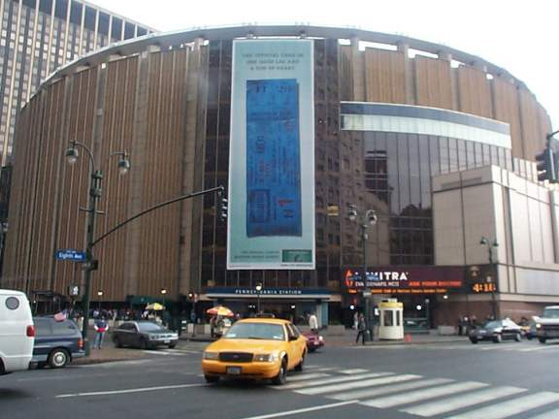
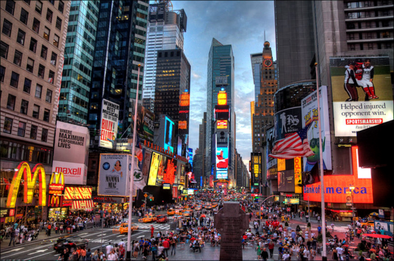
- Match the Names to the Boroughs

Manhattan Staten Island Queens
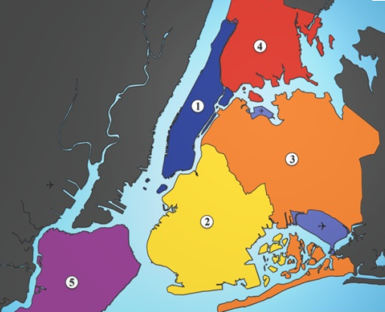
Brooklyn The Bronx

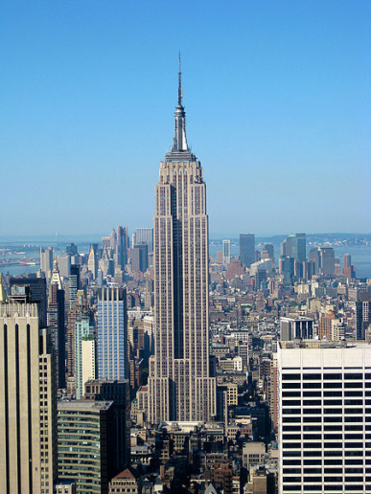
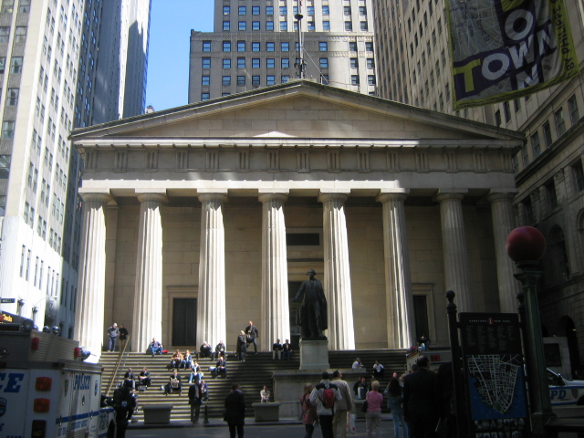

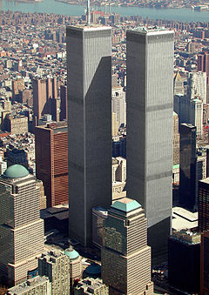
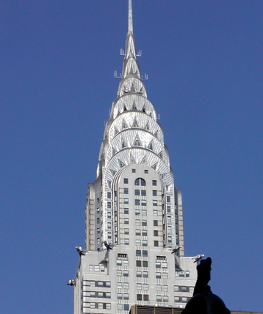
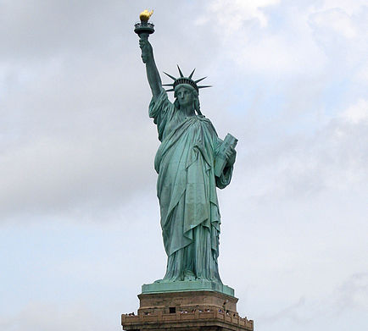

- ……………………………………………………
- ……………………………………………………
- ……………………………………………………
- ……………………………………………………
- ……………………………………………………
Použité zdroje:
http://cs.wikipedia.org/wiki/New_York

http://cs.wikipedia.org
http://commons.wikimedia.org/wiki/Main_Page

Odkazy dostupné pod licencí Public Domain
Http://commons.wikimedia.org/wiki/File:Madison_Square_Garden_IV.jpg. In: . Wikimedia [online]. 18 December 2007. 2007 [cit. 2012-10-05]. Dostupné z: http://commons.wikimedia.org/wiki/Main_Page

Odkazy dostupné pod licencí Creative Commons
Http://commons.wikimedia.org/wiki/File:5_Boroughs_Labels_New_York_City_Map_Julius_Schorzman.png. In: SCHORZMAN, Julius. Wikimedia [online]. 18 August 2005. 2005 [cit. 2012-10-05]. Dostupné z: http://commons.wikimedia.org/wiki/Main_Page

Http://commons.wikimedia.org/wiki/File:New_york_times_square-terabass.jpg. In: . Wikimedia [online]. 13 September 2009. 2009 [cit. 2012-10-05]. Dostupné z: http://commons.wikimedia.org/wiki/Main_Page

Http://commons.wikimedia.org/wiki/File:Federal_Hall7.JPG. In: . Wikimedia [online]. july 2010. 2010 [cit. 2012-10-05]. Dostupné z: http://commons.wikimedia.org/wiki/Main_Page

Http://commons.wikimedia.org/wiki/File:Empire_State_Building_from_the_Top_of_the_Rock.jpg. In: WANG, Jiuguang. Wikimedia [online]. 31 May 2010, 08:35:01. 2010 [cit. 2012-10-05]. Dostupné z: http://commons.wikimedia.org/wiki/Main_Page

Https://simple.m.wikipedia.org/wiki/File:Statue_of_Liberty_7.jpg#file. In: . Wikipedia[online]. 23:05, 9 August 2010. 2010 [cit. 2012-10-05]. Dostupné z: http://en.wikipedia.org/wiki/Main_Page

Http://en.wikipedia.org/wiki/File:World_Trade_Center,_New_York_City_-_aerial_view_(March_2001).jpg. In: .Wikipedia [online]. March 2001. 2001 [cit. 2012-10-05]. Dostupné z: http://en.wikipedia.org/wiki/Main_Page

Http://en.wikipedia.org/wiki/File:Chrysler_building-_top.jpg. In: KROHN, Petri. Wikipedia [online]. 2006-02-11 19:11. 2006 [cit. 2012-10-05]. Dostupné z: http://en.wikipedia.org/wiki/Main_Page

Materiál je určen pro bezplatné používání pro potřeby výuky a vzdělávání na všech typech škol a školských zařízení. Jakékoliv další využití podléhá autorskému zákonu.

